PHÒNG GD&ĐT BÌNH GIANG
Bình giang, ngày 11 tháng 11 năm 2013

HƯỚNG DẪN XEM ĐIỂM ĐIỂM THI HỌC SINH GIỎI VÒNG I
NĂM HỌC 2013 - 2014

Mở trang của Phòng giáo dục
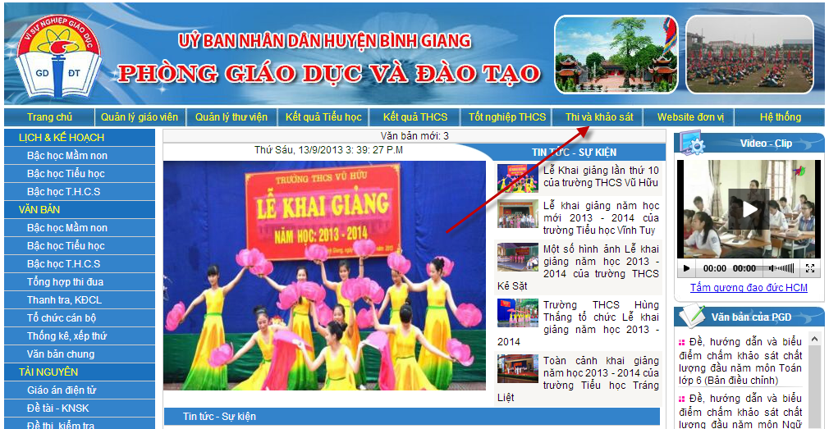
- Click menu “Thi và khảo sát”
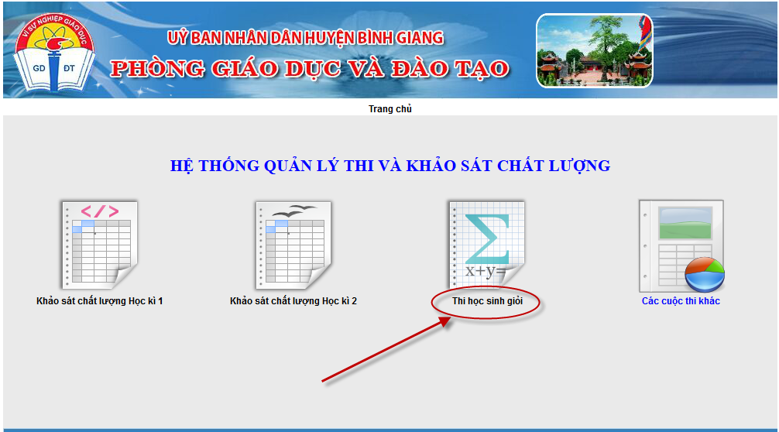
- Click “Thi học sinh giỏi”
XEM ĐIỂM
- Click “Kết quả”
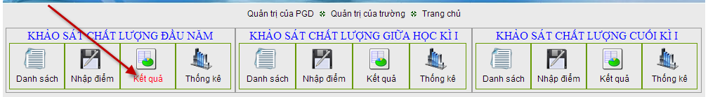
- Tra cứu từng học sinh bằng cách nhập SDB
